**Pengembang Framework untuk Membuat Aplikasi Seputar Permasalahan Gizi berbasis Platform Android**

**Proposal Tugas Akhir**

**PROPOSAL-SOFTWARE ENGINEERING [NKS]**

**1301198497**

**MUHAMMAD FAISAL AMIR**



**Program Studi Sarjana**

**Fakultas Informatika**

**Universitas Telkom**

**Bandung**

**2021**

# **Lembar Persetujuan**

**Pengembang Framework untuk Membuat Aplikasi Seputar Permasalahan Gizi berbasis Platform Android**

**Framework developer to create applications around nutritional problems based on the Android platform**

**NIM: 1301198497**

**Muhammad Faisal Amir**

Proposal ini diajukan sebagai usulan pembuatan tugas akhir pada

Program Studi Sarjana

Fakultas Informatika Universitas Telkom

Bandung, 20 Mei 2021

Menyetujui

|  |  |  |
| --- | --- | --- |
| Calon Pembimbing 1  Dana Sulistyo Kusumo, S.T., M.T., PhD. |  | Calon Pembimbing 2  Shinta Yulia Puspitasari,  S.T, M.T  13880046 |

# **DAFTAR ISI**

Lembar Persetujuan 1

DAFTAR ISI 2

DAFTAR GAMBAR 3

DAFTAR TABEL 4

ABSTRAK 5

1. PENDAHULUAN 6

1.1. Latar Belakang 6

1.2. Perumusan Masalah 7

1.3. Tujuan 7

1.4. Rencana Kegiatan 7

1.5. Jadwal Kegiatan 8

2. KAJIAN PUSTAKA 9

2.1 Gizi 9

3. PERANCANGAN SISTEM 11

3.1 Analisa Kebutuhan Sistem 11

**3.1.1**  **Deskripsi dan Pemodelan Persoalan** 11

**3.1.2** **Analisis Kebutuhan Perangkat Lunak** 13

**3.1.3** **Lingkungan Operasi** 14

DAFTAR PUSTAKA 15

LAMPIRAN 17

# **DAFTAR GAMBAR**

**No table of figures entries found.**

**DAFTAR TABEL**

Tabel 1. Jadwal Kegiatan 5

# **ABSTRAK**

# **PENDAHULUAN**

## **Latar Belakang**

Setiap individu memiliki karakteristik yang berbeda dalam hal jenis kelamin, usia, berat dan tinggi badan, aktivitas harian dan kesehatan [1]. Karakteristik tersebut menentukan kebutuhan zat gizi dan bahan pangan yang sebaiknya dikonsumsi [1] [2]. Terdapat 6 macam jenis zat gizi diantaranya yakni karbohidrat atau senyawa organik yang banyak terdapat pada tumbuhan dan binatang, lemak, protein, vitamin, mineral, dan air [2]. Rendahnya tingkat kecukupan zat gizi dapat mempengaruhi tingkat kecukupan energi pula, dampak kekurangan gizi dapat menyebabkan beberapa penyakit antara lain obesitas, pembengkakan hati dan ginjal, busung lapar, darah suka membeku, serta terhambatnya pertumbuhan [3].

Pemahaman pengetahuan tentang gizi dan upaya-upaya peningkatan perbaikan gizi sangat diperlukan guna mencegah secara dini memburuknya kemungkinan yang akan terjadi. Dengan adanya kendala waktu dan biaya yang tidak sedikit untuk konsultasi pada ahli gizi [4]. Para praktisi memanfaatkan teknologi digital dengan menggunakan perangkat bergerak untuk melakukan edukasi mengenai pentingnya keseimbangan zat gizi, saat ini belum banyak aplikasi berbasis smartphone android yang khusus memberikan layanan informasi gizi [1].

Google menyebutkan saat ini ada lebih dari tiga miliar pengguna aktif Android yang tersebar di seluruh dunia. Pengumuman ini disampaikan Sameer Samat selaku *Vice President Product Management Google* [5]. Di Indonesia android merupakan sistem operasi smartphone yang memiliki pangsa pasar terbesar [1] [6]. Berdasarkan data dari GlobalStats, tercatat dari bulan Mei 2020 sampai Mei 2021, 91.42% penduduk Indonesia menggunakan perangkat bergerak dengan sistem operasi android [7].

Pengembang android dituntut untuk mengembangkan aplikasi dengan cepat dan menghasilkan sumber kode yang ringkas, solusi yang bisa dilakukan yaitu dengan cara menerapkan *design pattern* dalam mengembangkan framework yang dapat mempersingkat waktu untuk pengembangan aplikasi [6].

Framework dapat didefinisikan sebagai kerangka aplikasi yang terdiri dari kode yang dikembangkan untuk semua fungsi dasar suatu sistem, yang dapat disesuaikan dalam mengembangkan aplikasi. Salah satu alasan utama mengembangkan framework adalah kode yang telah dibuat dapat digunakan kembali [8].

Di dalam sebuah framework terdapat pola arsitektur yang memiliki konsep dasar yaitu memisahkan logika bisnis dengan tampilan, jenis – jenis dari pola arsitektur untuk pengembangan aplikasi android ada 3, MVC (*Model View Controller*, MVP (*Model View Presenter*), MVVM (*Model View ViewModel*) [9]. Dari semua pola arsitektur tersebut, MVVM merupakan pola arsitektur terbaru dan terbaik untuk diterapkan dalam pengembangan aplikasi android, MVVM menggabungkan keuntungan dari pemisahan perhatian yang diberikan oleh MVP. Hasilnya adalah pola di mana model menjalankan operasi sebanyak mungkin, meminimalkan logika dalam tampilan [10]. Untuk dapat digunakan dalam setiap pengembangan aplikasi android, framework yang telah dirancang perlu untuk dipublikasikan, salah penyedia jasa untuk publikasi kumpulan framework yaitu JitPack.io [11].

Berdasarkan hal-hal yang telah disampaikan diatas penulis ingin membuat Pengembang Framework untuk Membuat Aplikasi Seputar Permasalahan Gizi berbasis Platform Android yang dapat dikembangkan oleh pengembang android secara mudah serta dapat digunakan oleh para pengguna untuk mengetahui seputar permasalahan gizi mereka.

## **Perumusan Masalah**

Dari latar belakang tersebut dapat dirumuskan masalah sebagai berikut:

1. Bagaimana mengembangkan Framework untuk membuat aplikasi seputar permasalahan gizi?
2. Bagaimana menerapkan Framework yang dapat di gunakan sesuai kebutuhan permasalahan user?

## **Tujuan**

Berdasarkan permasalahan yang telah diuraikan, maka penelitian ini memiliki tujuan sebagai berikut:

1. Dapat mengembangkan Framework untuk membuat aplikasi seputar permasalahan gizi.
2. Dapat menerapkan Framework yang dapat di gunakan sesuai kebutuhan permasalahan user.

## **Rencana Kegiatan**

Metode pengumpulan data adalah dengan cara mengkaji dari beberapa referensi sesuai dengan topik seperti Laporan dan Paper. Pada proses pembuatan Aplikasi Android menggunakan Aplikasi Android Studio.

## **Jadwal Kegiatan**

Tabel . Jadwal Kegiatan

|  |  |  |  |  |  |  |
| --- | --- | --- | --- | --- | --- | --- |
| **Kegiatan** | **Bulan** | | | | | |
| 1 | 2 | 3 | 4 | 5 | 6 |
| Penentuan Topik |  |  |  |  |  |  |
| Penentuan Metode |  |  |  |  |  |  |
| Pengumpulan Data |  |  |  |  |  |  |
| Perancangan System |  |  |  |  |  |  |

*Keterangan: shading warna *grayscale*

# **KAJIAN PUSTAKA**

* 1. **Gizi**

Gizi adalah aspek yang berhubungan dengan fungsi dasar zat gizi tersebut yaitu menghasilkan energi, pertumbuhan dan pemeliharaaan jaringan, serta mengatur proses metabolisme dalam tubuh [2]. Dapat juga di definisikan sebagai persediaan bahan-bahan atau makanan yang dibutuhkan organisme maupun sel-sel untuk bertahan hidup, sementara dalam bidang ilmu pengetahuan dan medis, gizi dapat merujuk pada ilmu atau praktik konsumsi serta penggunaan makanan [12].

Pengertian dari ilmu gizi adalah ilmu yang mempelajari segala sesuatu tentang makanan dalam hubungannya dengan kesehatan optimal. Ruang lingkup ilmu gizi adalah konsumsi pangan, cara-cara pemanfaatan makanan oleh tubuh baik dalam keadaan sehat maupun sakit. Sedangkan ilmu yang berkaitan dengan ilmu gizi adalah Biokimia, Biologi, Fisiologi, dan Patologi [2].

* 1. **Framework**

Framework (kerangka kerja) adalah istilah yang sering muncul dalam dunia developer. Istilah tersebut memiliki fungsi yang sangat besar bagi pengembangan kode program secara sistematis, Keuntungan lain adalah untuk mengembangkan perangkat lunak dengan penyusunan kode secara terstruktur dan konsisten. [13]

Kerangka kerja diciptakan untuk mempermudah kinerja dari programmer. Sehingga, seorang programmer tidak perlu untuk menuliskan kode secara berulang. Karena di dalamnya sendiri anda hanya perlu menyusun komponen – komponen pemrograman saja. [13] [14] [15]

* 1. **MVVM**

MVVM dijelaskan oleh John Gossman dalam blognya. Arsitektur ini kemudian diterapkan dalam Microsoft Silverlight dan WPF. MVVM adalah varian modern dari Model-View-Controller (MVC) dan tujuan intinya adalah memisahkan antara komponen Model dan komponen View [14].

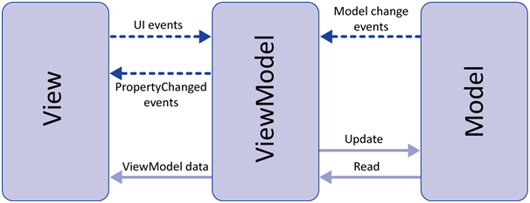

Gambar 1 Proses MVVM

1. Model

Komponen ini mewakili logika bisnis dan data. Hal tersebut berarti bahwa logika bisnis menentukan bagaimana agar data yang akan dimanipulasi terdapat di dalam komponen Model.

1. View

Komponen ini mewakili komponen antarmuka dan pada dasarnya akan berisi komponen antarmuka, seperti layout XML dsb.

1. ViewModel

ViewModel adalah komponen yang sangat penting dari arsitektur karena membantu dalam pemisahan presentasi, yaitu membantu untuk menjaga View terpisah dari Model dan pada saat yang sama, bertindak sebagai pengontrol yang mendukung interaksi dan koordinasi antara View dan Model. Komponen ViewModel juga berisi perintah dan metode yang membantu mempertahankan keadaan tampilan dan membantu memanipulasi Model sesuai tindakan, yang dilakukan pada View. Komponen ViewModel juga membantu memicu peristiwa dalam komponen View itu sendiri. [14]

* 1. **JitPack**

JitPack adalah repositori paket baru untuk proyek JVM dan Android. Itu membangun proyek Git sesuai permintaan dan memberi pembaca artefak siap pakai (jar, aar).

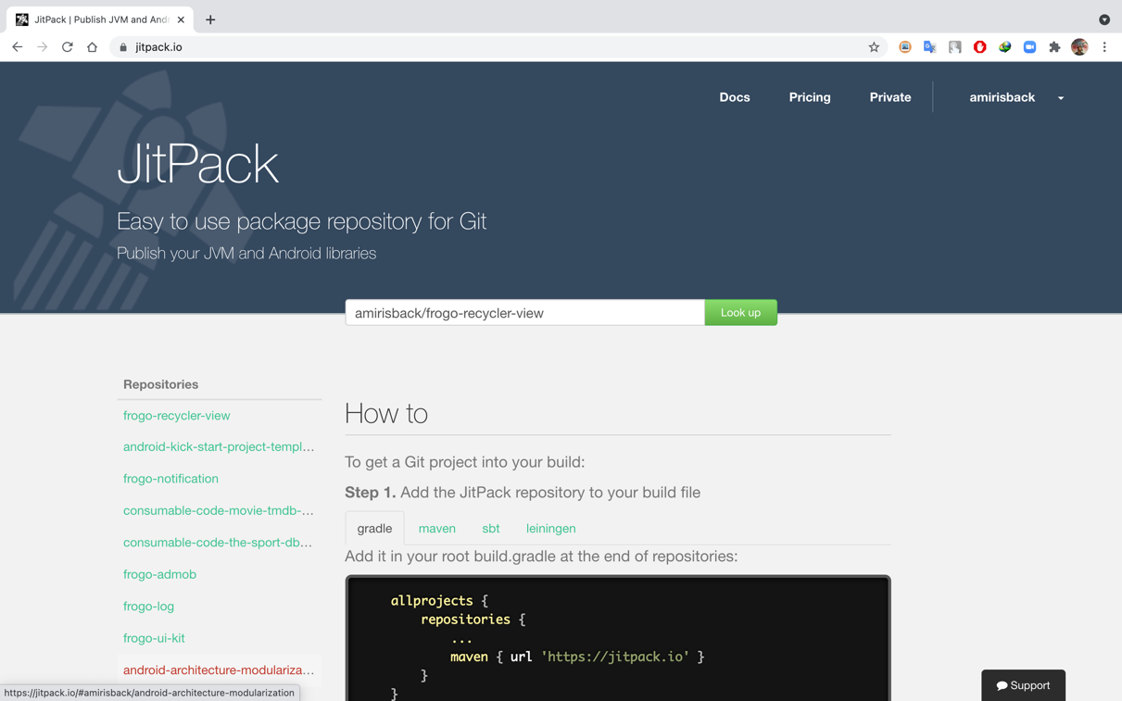

Gambar Halaman Utama JitPack.io

Jika pembaca ingin perpustakaan pembaca tersedia untuk dunia, tidak perlu melalui langkah-langkah pembuatan dan pengunggahan proyek. Yang perlu pembaca lakukan adalah mendorong proyek pembaca ke GitHub dan JitPack akan mengurus sisanya. Itu benar-benar itu! Jika proyek Anda sudah ada di GitHub, JitPack memastikannya dapat dibangun oleh siapa saja.

# **PERANCANGAN SISTEM**

## **3.1 Analisa Kebutuhan Sistem**

Identifikasi dan analisis kebutuhan perangkat lunak untuk membangun Framework untuk Pengembangan Aplikasi Seputar Gizi dengan Menggunakan Platform Android.

### **3.1.1 Deskripsi dan Pemodelan Persoalan**

Berikut merupakan deskripsi dan pemodelan persoalan framework untuk pengembangan aplikasi seputar gizi dengan platform android:

1. Identifikasi Persoalan

Proses pengidentifikasi permasalahan menggunakan metode *design thinking* dalam perumusan masalah, penulis mensortir dengan memilih 3 tahap. Empathise, Define, dan Ideate.

* 1. Empathise

Penulis membagi dalam 2 pengguna karena menurut empati dari penulis ada 2 pengguna yang membutuhkan aplikasi ini. Pertama ada pengguna biasa dan kedua ada pengguna akhir.

Untuk pengguna terdiri dari programmer, ahli gizi, dokter. Pengguna programmer memanfaatkan dalam pengembangan framework, sedangkan pengguna ahli gizi, dan dokter memanfaatkan sisi kustomasi programnya. Untuk pengguna akhir terdiri dari pasien dan pengguna yang mengalami masalah dengan gizi.

* 1. Define

Berikut masalah yang dialami oleh ke dua pengguna yang telah didefinisikan oleh penulis pada tahap empathise:

1. Pengguna
2. Pengembang yang membutuhan framework untuk customize dengan mudah aplikasi nutrisi
3. Pengembang yang ingin mengembangkan aplikasi yang mudah di customize khususnya tentang nutrisi
4. Ahli Nutrisi / dokter / ahli gizi yang ingin membantu end user dengan memberikan ilmunya
5. Pengembang yang ingin mengembangkan aplikasi yang mudah di customize khususnya tentang nutrisi
6. Pengguna Akhir
7. Orang yang memiliki masalah dengan nutrisi
8. Orang yang memerlukan perhatian khusus dengan nutrisi mereka
9. Berbagai macam masalah mengenai nutrisi
10. Self Assesment (Penyakit bawaan / tidak, profiling orang untuk aplikasi
    1. Ideate

Berikut solusi yang ditawarkan penulis atas permasalahan masing masing pengguna:

1. Pengguna

Membuat framework aplikasi android yang mudah untuk di customize oleh programmer, pengembang, bahkan oleh dokter dan ahli nutrisi

1. Pengguna Akhir

Membuat Aplikasi Android, karena jaman sekarang, android sudah menjadi gadget kebanyakan orang, (perlu data)  
Rekomendasi makanan / obat, rekomendasi penanganan

1. Identifikasi Pengguna

Pengguna dikelompokkan menjadi level penggunanya, yakni pengguna dan pengguna akhir, yang mempuyai fungsi dan hak yang berbeda beda terdiri dari:

1. Pengguna

Pengguna memiliki fungsi untuk kustomasi framework aplikasi sesuai dengan yang akan di rancang guna memenuhi kebutuhan gizi dari pengguna akhir.

1. Pengguna Akhir

Pengguna akhir memiliki fungsi untuk menggunakan aplikasi sesuai kebutuhan yang telah didefinisikan / dirancang oleh pengguna.

### **3.1.2 Analisis Kebutuhan Perangkat Lunak**

Berikut merupakan analisis kebutuhan perangkat lunak dari Framework untuk Pengembangan Aplikasi Seputar Gizi dengan Menggunakan Platform Android.

1. Kebutuhan Fungsionalitas Perangkat Lunak
2. Use Cases

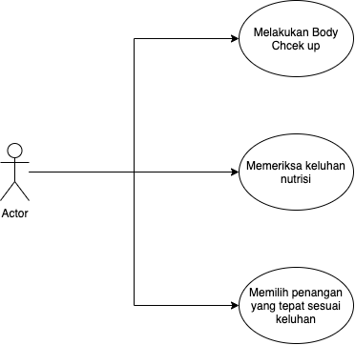

1. Flowchart

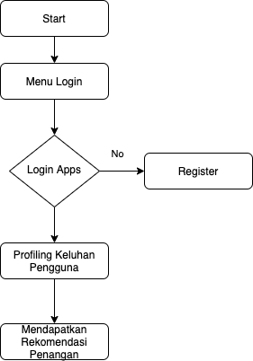

### **3.1.3 Lingkungan Operasi**

Berikut merupakan analisis kebutuhan perangkat lunak dari Framework untuk Pengembangan Aplikasi Seputar Gizi dengan Menggunakan Platform Android.

1. Kebutuhan Perangkat Lunak

Berikut kebutuhan perangkat lunak dalam membangun Framework untuk Pengembangan Aplikasi Seputar Gizi dengan Menggunakan Platform Android meliputi :

* 1. *IDE (Integrated Development Environment*) *Android Studio* v4.1.3
  2. *Java Development Kit* 8
  3. *Figma*

1. Kebutuhan Perangkat Keras
   1. Laptop / PC dengan spesifikasi
      1. Prosesor *Intel Core i5-7200U dual-core 2,5GHz TurboBoost 3,1GHz*
      2. *Grafis Intel HD Graphics 620 dan Nvidia GeForce GT 920MX VRAM 2GB*
      3. Memori RAM 8GB DDR4
      4. Konektifitas *LAN*, *WiFi*, *Port* USB 3.0
   2. Smartphone dengan spesifikasi
      1. Android API minimal 21
      2. RAM 2 GB
      3. Konetifitas Internet

# **DAFTAR PUSTAKA**

|  |  |
| --- | --- |
| [1] | R. A. Supono, Karmilasari dan Y. D. Wulandari, “Aplikasi Penghitungan Kebutuhan Gizi Lansia Berbasis Smartphone Android,” *Seminar Nasional Aplikasi Teknologi Informasi (SNATi),* vol. I, p. 17, 2015. |
| [2] | I. Marlena dan E. Suryano, Ilmu Gizi, Jakarta Selatan, Jakarta: Kementrian Kesehatan Republik Indonesia, 2016, p. 182. |
| [3] | Purnomo, Sudjino, Trijoko and S. Hadisusanto, Biologi Kelas XI Untuk SMA dan MA, vol. VII, Jakarta, DKI Jakarta: Pusat Perbukuan Departemen Nasional, 2009, pp. 194-200. |
| [4] | Misnawati, "Aplikasi Penyedia Informasi Kebutuhan Gizi Orang Dewasa Berbasis Android," 2013. |
| [5] | D. Novianty dan D. Prastya, “Suara.com,” 20 Mei 2021. [Online]. Available: https://www.suara.com/tekno/2021/05/20/061609/pengguna-android-di-dunia-tembus-3-miliar?page=all. [Diakses 17 Juni 2021]. |
| [6] | A. T. Sondha, U. Sa’adah, F. F. Hardiansyah and M. B. A. Rasyid, "Framework and Code Generator for Android Development with Clean Architecture Principles Implementation," *Jurnal Nasional Teknik Elektro dan Teknologi Informasi,* 2020. |
| [7] | GlobalStats, "statcounter," 17 June 2021. [Online]. Available: https://gs.statcounter.com/os-market-share/mobile/indonesia. [Accessed 17 June 2021]. |
| [8] | S. Vojislav, M. Milic and S. Vlajić, "Guidelines for Framework Development Process," *Conference Paper,* 2011. |
| [9] | B. A. Santoso, "medium.com," 18 October 2019. [Online]. Available: https://lobothijau.medium.com/arsitektur-mvc-vs-mvp-vs-mvvm-di-pemrograman-android-387d9c99e893. [Accessed 24 June 2021]. |
| [10] | ICHI.PRO, "ICHI.PRO," ICHI.PRO, [Online]. Available: https://ichi.pro/id/pola-arsitektur-android-bagian-3-model-view-viewmodel-255013388990267. [Accessed 24 June 2021]. |
| [11] | JitPack.io, "JitPack.io," [Online]. Available: https://jitpack.io/docs/. [Accessed 24 June 2021]. |
| [12] | R. Saraswati, “SehatQ,” Kesehatan, 16 Desember 2019. [Online]. Available: https://www.sehatq.com/artikel/pengertian-gizi-yang-mungkin-belum-anda-pahami. [Diakses 22 April 2021]. |
| [13] | M. R. Adani, “Sekawan Media,” Startup Digital, 7 Agustus 2020. [Online]. Available: https://www.sekawanmedia.co.id/pengertian-framework/. [Diakses 22 April 2021]. |
| [14] | M. S. Arif, A. Musthafa and D. Muriyatmoko, "Implementation of Model-View-ViewModel (MVVM) Architecture Pattern in the Sistem Informasi Akademik UNIDA Gontor Mobile Application," November 2019. |
| [15] | B. S. Panca, S. Mardiyanto and B. Hendradjaya, "Evaluation of Software Design Pattern on Mobile Application Based Service Development Related to the Value of Maintainability and Modularity". |
| [16] | K. Sokolova, M. Lemercier and L. Garcia, "Towards High Quality Mobile Applications: Android Passive MVC Architecture," *International Journal on Advances in Software,* vol. 7, no. 1-2, pp. 123-138, 2014. |
| [17] | L. Afuan, “Pemanfaatan Framework Codeigniter dalam Pengembangan Sistem Informasi Pendataan Laporan Kerja Praktek Mahasiswa Program Studi Teknik Informatika Unsoed,” *JUITA,* vol. 1, pp. 39-44, November 2010. |
| [18] | F. E. Sahbudin and F.-F. Chua, "Design Patterns for Developing High Efficiency Mobile Application," *Jurnal of Information Technology & Software Engineering,* vol. 3, no. 3, pp. 1-9, 2013. |
| [19] | A. Daodi, G. ElBoussaidi, N. Moha and S. Kpodjedo, "An Exploratory Study of MVC-based Architectural Patterns in Android Apps," 2019. |
| [20] | Kusnawi, "PENERAPAN DESIGN PATTERNS UNTUK PERANCANGAN BERBASISKAN OBJEK ORIENTED," *Jurnal DASI,* vol. 11, pp. 58-70, Desember 2010. |
| [21] | M. R. Wick and A. T. Phillips, "Comparing the Template Method and Strategy Design Patterns in a Genetic Algorithm Application," *ACM SIGCSE Bulletin,* Descember 2002. |

# **LAMPIRAN**

Link Project : <https://github.com/amirisback/general-framework>

Link Jurnal : <https://github.com/amirisback/general-framework/tree/master/docs/journal>

Link Progress : <https://github.com/amirisback/general-framework/commits/master>